VACQUIERS BOULOC
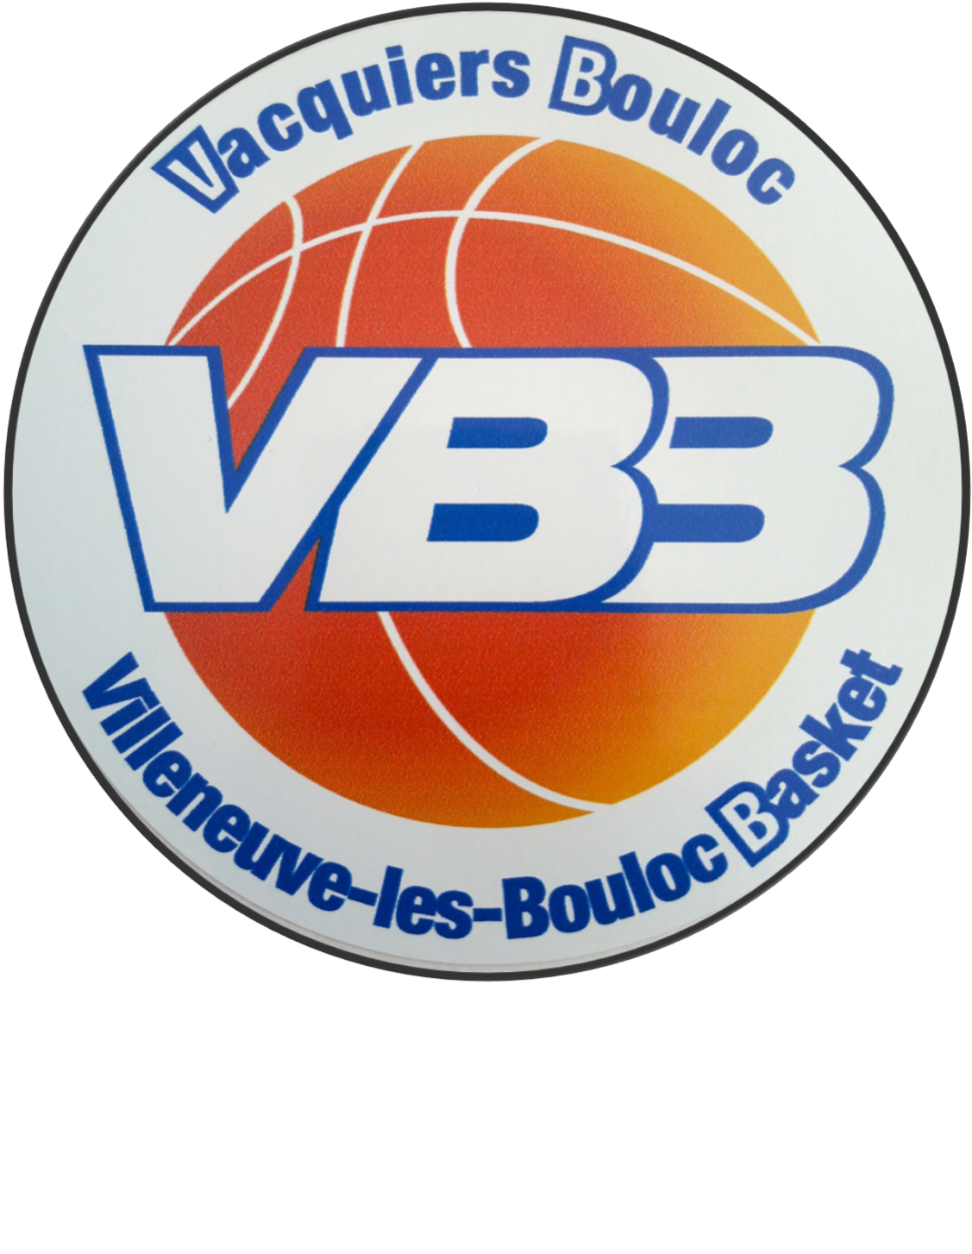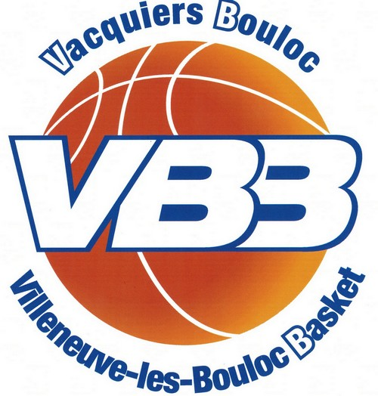

VILLENEUVE-LES-BOULOC BASKET

FICHE D’INSCRIPTION SAISON 2022 - 2023

CATEGORIE U...

NOM ……………………………………… PRENOM……………………………

DATE NAISSANCE …………………………

ADRESSE……………………………………………………………………………………

CP : …………………………VILLE : ……………………………………………………

 | Nom | Prénom | Téléphone | Adresse Mail (régulièrement consultée)
Licencié
Mère (si mineur)
Père (si mineur)

Réductions Famille sur licences joueurs : 2 licences - 15€ / 3 licences - 35€ / 4 licences - 60€

Récapitulatif paiement Famille

Cotisations Joueurs VBB

 | Babys  U7 | Groupe Mini :  Mini poussins(es) : U9  Poussins(es) : U11 | Groupe Jeunes :  Benjamins(es) : U13  Minimes F & G : U15 | Cadets(tes) :  U17 | Groupe Seniors :  Juniors : U20,  seniors F & G | Loisirs  Vétérans
Renouvellement  Création | 155 € X … | 170 € X … | 191 € X … | 215 € X … | 225 € X … | 90 € x…
Frais de mutation | / | / | A partir de minimes (U14 & U15)  + 60 € | + 60 € | + 60 € | /
Supplément assurance (indemnités journalières si option B) | / | / | / |  | (Seniors uniquement)  Option B : 6,27€

Rappel : Assurance option A est comprise dans le prix de la licence.

Cotisations Non-Joueurs 50 € x … = …… €

Total des cotisations : ………… ……… _ Réduction ………. =

Montant du règlement joint : …………………
Pour tout renseignement, contactez : secretariat@vbb-basket.fr

